Fées Mains by Marjorie

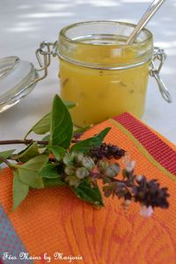

Lemon curd au basilic-vanille:
Les ingrédients:
3 gros citrons non traités - 125g de sucre - 15g de maïzena - 2 jaunes d'oeufs - 1 oeuf entier - 2 brins de basilic-vanille
Laver les citrons et prélever le zeste de 2 citrons. Presser le jus des 3 citrons.
Laver et sécher les feuilles de basilic-vanille.
Dans une casserole, mélanger le jus, les zestes de citron et les feuilles de basilic-vanille ciselées avec le sucre et la maïzena. Chauffer la préparation en remuant régulièrement.
Battre les oeufs et les ajouter au mélange de la casserole en remuant sans cesse jusqu'à épaississement de la crème.
Retirer du feu et verser la crème dans un pot hermétique.
Cette crème peut se garder quelques jours au réfrigérateur.

Fées Mains by Marjorie
http://creationsdemarjo.canalblog.com

